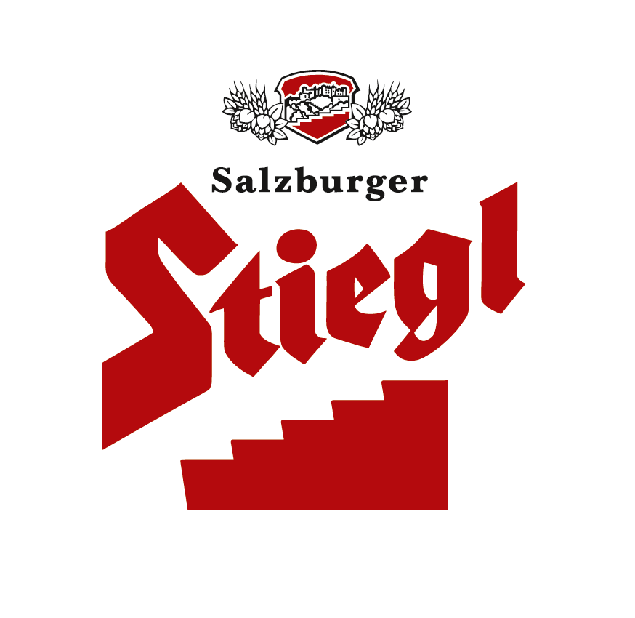

Presseinformation!

➲ Umfangreich saniertes Traditionshaus „Stieglbräu“ ändert seinen Namen
➲ IMLAUER-Betriebe „segeln“ ab sofort unter einer Flagge
➲ Stiegl bleibt weiterhin Eigentümer der Liegenschaft

Hotel Stieglbräu heißt jetzt Hotel Bräu IMLAUER

Vor 15 Jahren wagte Salzburgs Paradehotelier Georg Imlauer mit der Anpachtung des Salzburger Hotels „Stieglbräu“ den Sprung in die Selbständigkeit. Inzwischen zählen bereits fünf Hotels zu den „IMLAUER Hotels & Restaurants“-Betrieben (zwei in Wien und drei in Salzburg). Seit 2013 wurde von der Stieglbrauerei und Georg Imlauer kräftig in die Sanierung des Restaurant- und -Hotelbereichs mit 50 Zimmern vom „Stieglbräu“ in der Rainerstraße investiert.

Namensänderung auf „Hotel Bräu IMLAUER“ bzw. „Braurestaurant IMLAUER“
Nach den abgeschlossenen Sanierungsarbeiten wird das Haus nun unter der Flagge „IMLAUER“ segeln. Die Gründe für den Namenswechsel liegen auf der Hand. „Immer wieder kam es vor, dass Gäste zum Hotel wollten, aber bei uns in der Stieglbrauerei gelandet sind“, berichtet Stiegl-Eigentümer Dr. Heinrich Dieter Kiener und ergänzt, dass mancher, der vom „Stieglbräu“ spreche, eigentlich die Brauerei meine. Um die Verwechslungsgefahr endgültig aus dem Weg zu räumen, habe man sich für die Namensänderung entschieden. Diese Änderung ist auch ein sichtbares Zeichen dafür, dass Stiegl und Imlauer auf eine sehr langfristige Partnerschaft, die übrigens ebenso bei den anderen Imlauer-Betrieben hervorragend gelebt wird, setzen. „Unser Ziel ist es natürlich, dass überall wo Imlauer verantwortlich zeichnet, auch Imlauer drauf steht und dass die Partnerschaft mit Stiegl lange andauert. Deshalb freut es uns wirklich sehr, dass das Traditionshaus ‚Stieglbräu‘ nun unter der IMLAUER-Flagge segelt“, ergänzt Georg Imlauer. Trotz der Namensänderung bleibt Stiegl natürlich auch weiterhin Eigentümer der Liegenschaft.

Haus mit Tradition
1912 erwarb die Stieglbrauerei das Objekt, nach einem umfangreichen Umbau führte die Familie Nowak das Haus bis 1964 als Pächter. Während dieser Zeit erfolgten einige Um- und Zubauten. 1964 wurde das Objekt abgetragen und bis 1966 im Wesentlichen in der heute bekannten Form neu errichtet. 1966 wurde dann mit den neuen Pächtern Koller + Koller eröffnet, welche das Haus bis Anfang 1999 führten. Seither ist Georg Imlauer, zuvor leitender Angestellter bei Koller + Koller, erfolgreicher Pächter des „Stieglbräu“.

2014-07-10

Rückfragen richten Sie bitte an:

Mag. Alexandra Picker-Rußwurm, c/o Hebenstreit & Picker PR GmbH
mobil 0664-1102525, E-Mail picker@hebenstreit-picker.at

